Gestion prévisionnelle par simulation numérique prédictive de la Nappe du Crétacé inferieur du synclinal d’el haouita à l’aide d’un modèle mathematique aux éléments finis. (atlas saharien central - Algérie)

Makoudi M., Chettih M., Mouattah K. & Tadj W.
¹ Université Amar Telidji, Faculté de Technologie, Département de Génie Civil, Laboratoire de Recherche en Ressources en eau, Sols et Environnement, BP 37 G, Boulevard des martyrs, 03000 Laghouat, Algérie
m.makoudi@lagh-univ.dz

Résumé.L’objet de cette étude est de définir le comportement d’un système multicouche Barrémo-Albo-Aptien fortement hétérogène et anisotrope afin d’en déterminer les potentialités hydrauliques et prédire à l’aide d’un modèle mathématique aux éléments finis l’état de la nappe aux horizons futurs selon des schémas d’exploitation donnés. La modélisation de la nappe a permis d’exploiter les données des diverses campagnes de reconnaissance et d’aboutir à des résultats pratiques et importants. La mise en œuvre de ce modèle nous a conduit à évaluer les potentialités et à localiser les zones critiques.Les résultats des simulations en régime transitoire à court, moyen et long terme, ont indiqué des rabattements calculés tolérables et orienté les futurs plans d’aménagement du secteur modélisable.
MOTS-CLÉS : Modèle mathématique, Simulation, éléments finis, gestion.

1 Introduction
Les écoulements des eaux souterraines offrent un espace de recherche important, car ils impliquent l’étude des fluides dans les milieux poreux. Cependant, l’hétérogénéité du milieu et sa géométrie souvent complexe posent plusieurs problèmes qui ne peuvent pas être résolus par les méthodes analytiques simples et exigent des méthodes numériques appropriées.

La méthode des éléments finis est la méthode la plus utilisée quand il s’agit d’un milieu de géométrie complexe et d’une forte hétérogénéité, elle présente une très bonne souplesse et une grande fiabilité des résultats.

La présente étude vise à proposer un modèle numérique capable de reproduire les principales caractéristiques hydrodynamiques du système étudié et de les distribuer spatialement. A cette fin, un modèle conceptuel a été mis en place au cours de cette étude.Un exemple est celui d’une nappe d’eau surexploitée d’un grand intérêt socio-économique ;

A ce titre, nous proposons des modèles de prévision et de gestion de ces deux réservoirs d’eau à l’aide de MicroFEM utilisant la méthode des éléments finis.

2. Equations de l’hydrodynamique souterraine

2.1 Lois de darcy
Comme l’énonce la loi de Darcy, la quantité d’eau qui s’écoule à travers un milieu poreux dépend des propriétés de l’eau et de celles du milieu poreux, ainsi que du gradient de charge hydraulique, ce qui peut être formulé de la manière suivante (Al Bitar, 2007 ; De Marsily, 1981):
$q=−K\frac{∂φ}{∂x}$ (1) ou bien
$\vec{V}=−K\vec{\text{grad}}φ$ (2)
où q : Débit unitaire [m² s⁻¹] ;
∅ : Potentiel hydraulique [m].
2.2 Equation de continuité du fluide
Elle exprime le principe de conservation de la matière et s’applique en occurrence à tout corps en mouvement dans le sol. La relation générale de continuité s’obtient comme étant la différence entre les débits entrants et les débits sortants et qui correspond à la variation du volume des pores d’un élément de référence durant un moment $\text{dt}$ ; mathématiquement elle s’écrit sous la forme suivante (Al Bitar, 2007 ; Bonnet, 1982 ; De Marsily, 1981) :
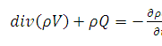 (3)
où :
$V$ : Vitesse d’écoulement [m s⁻¹].
$ω$ : Porosité efficace du sol.
$ρ$ : Masse volumique [kg m⁻³].
Q : Débit volumique terme d’apport ou de prélèvement (source / puits) [m³ s⁻¹] .
On peut obtenir une forme générale de l’équation qui décrit l’écoulement en régime transitoire d’un fluide incompressible dans un aquifère non homogène, anisotrope, en combinant la loi de Darcy et l’équation de continuité. Une équation générale de l’hydrodynamique souterraine peut s’écrire: 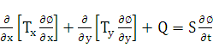 (4)

T : Transmissivité [m² s⁻¹]
∅ : Potentiel hydraulique [m]
S : Coefficient d’emmagasinement
t : Temps [s]
Q : Débit volumique [m³ s⁻¹].

Dans certains cas, les propriétés du fluide telles que la densité et la viscosité peuvent considérablement varier dans l’espace ou le temps. Cela peut avoir lieu dans des zones où la température varie fortement. Quand les propriétés de l’eau sont hétérogènes et (ou) variables, les relations entre les niveaux aquifères, les charges hydrauliques, les pressions de fluides, et les vitesses d’écoulement ne sont ni simples ni franches. Dans ces cas là, l’équation de l’hydrodynamique souterraine est établie et résolue en termes de pressions de fluides, de densité de fluide et de perméabilité intrinsèque du milieu poreux (Bonnet, 1982)

3. Résolution numérique des équations d’écoulement

3.1. Méthode des éléments finis

La méthode des éléments finis est une technique qui permet de résoudre des problèmes régis par des équations aux dérivées partielles. Le principe fondamental consiste à modéliser le problème physique continu ayant une infinité de degrés de liberté par un problème discret équivalent. Ainsi les équations aux dérivées partielles se retrouvent transformées en équations algébriques alors que le domaine géométrique étudié est discrétisé en un assemblage d’éléments de géométrie simple.

3.2 Formulation intégrale (Mouattah, 2009; Maher , 2003; Razack,1984)
3.2.1 Méthode des résidus pondérés
Le principe de base de cette méthode consiste à introduire dans le résidu
$R(φ)=L(φ)−f$ (5)
Avec
L : opérateur différentiel
$f$ : Fonction donnée
Une fonction d'interpolation susceptible de vérifier les conditions aux limites et choisir autant de critères qu'il y a d'inconnues à déterminer, ces critères consistent à annuler une expression de la forme
$\int_{Ω}{ΨR(φ)}dΩ=0$
(6)
$Ψ$ : Une pondération dont la forme varie en fonction des diverses variantes de la méthode, les principales sont :
- Collocation par points
- Collocation par sous domaines
- Moindres carrés
- Galerkine
Nous allons présenter la méthode de Galerkine puisque nous avons travaillé avec.
3.2.2 Formulation par la méthode de Galerkine
La méthode de Galerkine est une méthode de résidus pondérés qui consiste à choisir comme pondération, les fonctions de base qui ont servi à construire la fonction d'interpolation.
$\int_{Ω}{\left\{N\right\}R(φ)}dΩ=0$ (7)

La méthode de Galerkine est une des méthodes les plus couramment utilisées pour obtenir la forme intégrale de l'équation différentielle.
3.3 Discrétisation de l’Equation de l’Ecoulement
L’équation mathématique qui régit l’écoulement souterrain bidimensionnel, dans les milieux poreux saturés, et en état non permanent est donnée comme suit :
$\frac{∂}{∂x}\left(T_{\text{xx}}\frac{∂φ}{∂x}\right)+\frac{∂}{∂y}\left(T_{\text{yy}}\frac{∂φ}{∂y}\right)+Q=S\frac{∂φ}{∂t}$ (8)
$T_{\text{xx}},T_{\text{yy}}$ : Transmissivités dans les deux directions x et y en [m² s⁻¹]
$Q$ : Débit volumétrique (source/puits) en [m³ s⁻¹]
$φ$ : Potentiel hydraulique en [m]
$S$ : Coefficient d’emmagasinement
$x,y$: Coordonnées cartésiennes
$t$ : Temps en [s]

3.4 Discrétisation spatiale

La discrétisation spatiale de l’équation (8) se fera par la méthode des résidus pondérés (Galerkine) (Gallagher, 1976 ; Mouattah, 2009; Zienkiewicz, 1979 ; Imbert, 1995 ; Dhatt et Touzot, 1981 ; Huyakorn, 1986).

Pour un élément plan ayant n nœuds par éléments, aura n fonctions d’interpolations nodales notées, N₁, N₂, N₃,………N_{n}.

Le vecteur des fonctions d’interpolations s’écrit :
$\left\{N\right\}={\left\langle N_{1},N_{2},\text{.}\text{.}\text{.}\text{.}\text{.}\text{.}\text{.},N_{n}\right\rangle }^{T}$ (9)
$\left\langle N\right\rangle ^{T}$ : Vecteur transposé
Puisque l’inconnu du problème est le potentiel, il pourra être approximé en n’importe quel point à partir des valeurs nodales φ_{i} tel que.
$φ=N_{1}φ_{1}+N_{2}φ_{2},\text{.}\text{.}\text{.}\text{.}\text{.}\text{.}\text{.},N_{n}φ_{n}=\left\langle N\right\rangle {\left\{φ_{i}\right\}}^{e}$ (10)
Où φ₁, φ₂,.., φ_{n} sont les valeurs nodales inconnus du potentiel.
$\left\{φ\right\} ^{e}$: Vecteur potentiel hydraulique élémentaire.
L’intégrale du résidu pondéré, par la méthode de Galerkin, de l’équation (8), s’écrit pour un élément comme suit :
Remarque : $\left\{N\right\}=N$ et $x,y$
$\int_{s^{e}}{\left\{N\right\}\left[\frac{∂}{∂x}\left(T_{\text{xx}}\frac{∂φ}{∂x}\right)+\frac{∂}{∂y}\left(T_{\text{yy}}\frac{∂φ}{∂y}\right)+Q\right]} \text{dx} \text{dy}−\int_{s^{e}}{\left\{N\right\}S\frac{∂φ}{∂t}}\text{dx}\text{dy}=0$ (11)
Que nous pouvons récapituler sous la forme suivante : $\left[T\right] ^{e}{\left\{φ\right\}}^{e}+\left[M\right]\frac{∂}{∂t}{\left\{φ\right\}}^{e}={\left\{f\right\}}^{e}$ (12)
Ou bien
$\left[T\right] ^{e}{\left\{φ\right\}}^{e}+\left[M\right] {\left\{\overset{˙}{φ}\right\}}^{e}={\left\{f\right\}}^{e}$ (13)
L’équation (13) est une équation différentielle du premier ordre en {φ} où :
$\left\{φ\right\} ^{e}$ : Le vecteur potentiel élémentaire
$\left\{\overset{˙}{φ}\right\} ^{e}$ : La variation du potentiel dans le temps.
$\left[T\right] ^{e}$ : La matrice de Trasmissivité élémentaire.
$\left[M\right] ^{e}$ : La matrice masse élémentaire.
$\left\{f\right\} ^{e}$ : Le vecteur sollicitation élémentaire qui englobe un vecteur débit de surface et de volume.
Avec :
$\left[T\right] ^{e}=\int_{s^{e}}{\left(\frac{∂\left\{N\right\}}{∂x}T_{\text{xx}}\frac{∂\left\langle N\right\rangle }{∂x}+\frac{∂\left\{N\right\}}{∂y}T_{\text{yy}}\frac{∂\left\langle N\right\rangle }{∂y}\right) }\text{dx} \text{dy}$ (14)
et
$\left[M\right] ^{e}=\int_{s^{e}}{\left\{N\right\}S_{s}\left\langle N\right\rangle \text{dx}\text{dy}}$ (15)
Dans le cas où on étudie l’écoulement permanent l’équation à résoudre se résume à:
$\left[T\right] ^{e}\left\{φ\right\} ^{e}=\left\{f\right\} ^{e}$ (16)

4 Modélisation à l’aide des éléments finis

Actuellement, la validation des modèles mathématique de prévision en hydraulique souterraine est limitée par le manque de donnée de terrain dont la rareté s’explique par le cout et la difficulté des mesures.

4.1 Analyse et caractérisation des systèmes hydrauliques

4.1.1 Objet de l’étude

L’objectif est de tirer profit des renseignements (bilan en eau, répartition des transmissivités, répartition des coefficients d’emmagasinement) acquis sur un tel site pour des applications pratiques.
Le système d’El Haouita présente la double particularité suivante :

- d’avoir une superficie considérable (429.422 km²) ;
- d’être parfaitement isolé par rapport aux autres aquifères.
Le système d’El Haouita est très peu sollicité par les prélèvements, ce qui pourrait constitue un état de référence de la piézométrie de la nappe.

4.1.2 Cadre géographique

La zone d’étude est située (Fig. 1) :
- à l’Est et à l’Ouest respectivement par les longitudes 02° 35` 51`` et 02° 09` 58`` Est ;
- au Nord et au Sud respectivement par les latitudes 33° 52` 11``et 33° 33` 20`` Nord.
Structuralement, le synclinal d’El Haouita est situé au cœur de l’Atlas Saharien Central principalement dans la commune d’El Haouita. Il est limité au Nord par la commune d’Aïn Madhi, au Nord-Est par la commune de Tadjemout, au Sud-Est par la commune d’El Kheneg et à l’Ouest par la commune de Tadjerouna.

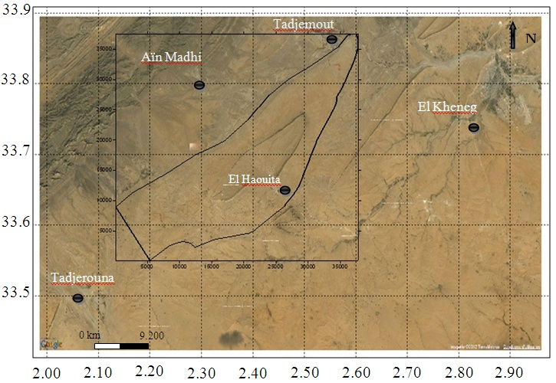

Fig. 1 Carte de situation du secteur d’étude du synclinal d’El Haouita et délimitation du secteur modélisable.

La carte piézométrique de deuxième niveau aquifère profond du Barrémien (fig. 2) montre un écoulement convergeant vers la zone de l’agglomération d’El Haouita constituant ainsi l’exutoire naturel de la nappe. Les gradients hydrauliques sont homogènes assez faible. Les apports latéraux sont nuls.
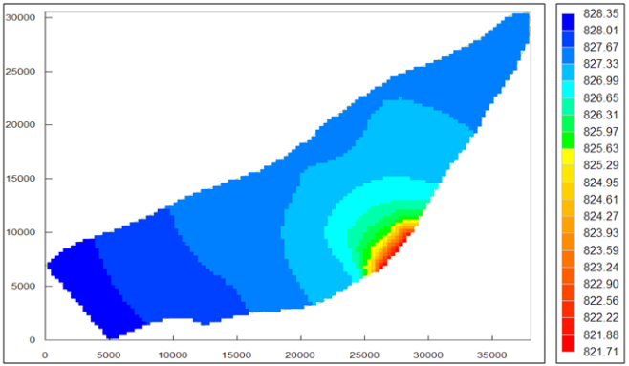

Fig. 2 Carte piézométrie deuxième niveau aquifère profond (Mai 2011)

Tableau 1 : Transmissivité au niveau des forages (Synclinal d’El Haouita)
Forages | Coordonne |  |  | T m²/j
Forages | x | y | z | T m²/j
FH 1 | 02 25' 34'' E | 33 38' 55''N | 918 | 5227.2
FH2 | 02 26' 00'' E | 33 37' 57'' N | 911 | 1738.88
FH3 | 02 19' 54'' E | 33 35' 36'' N | 925 | 529.63
FH4 | 02 28' 45''E | 33 39' 28''N | 932 | 1738.88
FAM5 | 02 23' 11'' E | 33 43' 14'' N | 967 | 1537.92
4.2 Construction des modèles

Elle consiste en une reconnaissance détaillée de l’objet suivie par l’analyse sélective des données qui en résultent. C’est dans cette phase que nous allons choisir la forme définitive du modèle caractérisée par les équations fondamentales intégrées au Code de calcul.
La construction du modèle constitue une part importante de la modélisation. La principale difficulté étant de représenter fidèlement les écoulements en simplifiant au maximum le modèle.

4.2.1 Maillage et structure du Modèle

Nous avons défini un secteur modélisable de 429 km² (fig.3), on a utilisée un maillage par des éléments triangulaires grossiers de 1500 m de coté soit 521 éléments et 294 nœuds, la taille des éléments choisis est justifiée par le manque d’informations (charges hydrauliques, paramètres physiques).
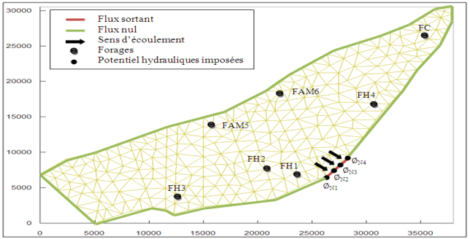

Fig. 3 Maillage du modèle et conditions aux limites de la nappe du niveau profond d’El Haouita

4.2.2 Transmissivités

On dispose de quatre valeurs de transmissivités déduites des essais de pompage réalisés dans les forages par l’entreprise FOREMHYD (Entreprise de Réalisation de Forage Hydraulique et Travaux Electromécanique - Algérie)
5 Calage des modèles

5.1 Calage en régime permanant

Le calage du modèle, revient en définitive pour cette nappe à propose une solution au problème inverse (recherche du champ de transmissivité permettant, par simulation, la reconstitution la plus proche de la piézomètre observées) sera effectué en fonction de :
- Six (6) valeurs de potentiels
(FH1) = 827.57 m ; (FH2) =827.40 m ; (FH3) = 828.45 m;
(FH4) =827 m ; (FAM5) =830.10 ; (FAM6) =830.50
- Une valeur de flux : débit à l’exutoire Q_{ex}= 1 538 750 m³/an.
Nous utiliserons les charges hydrauliques des forages FH1, FH2, FH3, FH4, FAM5, FAM6 comme potentiels de calage.
Cependant, d’un point de vue mathématique, si l’on impose comme conditions aux limites du modèle :
- 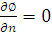 sur le pourtour de la nappe
- sur le seuil. Représentent l’exutoire au Sud d’El Haouita,
- une infiltration homogène de 3.6 mm a été adaptée. sur la surface où la nappe est libre.

Le bilan global pour l’ensemble du secteur modélisé s’établit aussi :
Tableau 2 : Bilan du système d’El Haouita en régime permanent
Entrées (m³/an) |  | Sorties (m³/an)
Infiltration directe de la pluie | 1 549 200 | Prélèvements | 0
 |  | exutoire | 1 538 750
Total entrées | 1 549 200 | Total Sorties | 1 538 750

5.2 Calage en régime transitoire

En l’absence d’information sur les relevés piézométrique, on se contentera là aussi de calage ponctuel comme dans le cas de la vallée de l’Oued M’Zi. Nous disposons de cinq (5) essais de pompage réalisés dans les forages d’exploitation.
Cependant, nous tenons à rappeler que l’aquifère gréseux de la région d’El Haouita est un milieu à porosité d’interstice et de fissure.
Le comportement de la nappe sous l’effet du pompage est progressivement différent durant les premières heures, mais il tend à se confonde à celui d’un milieu poreux après un certain nombre d’heure de pompage. A ce titre, les coefficients d’emmagasinement représentant le milieu ne seront que ceux ayant parfaite superposition de la courbe expérimentale et la courbe simulée par le modèle après ce temps.
La figure 4 montre que la courbe expérimentale se confond avec celle correspondant à un coefficient d’emmagasinement égale à 2 % après 54 h de pompage. Le débit de pompage étant de 22 l/s et la durée étant de 72 h pour une transmissivté de 5227.2 m²/s.

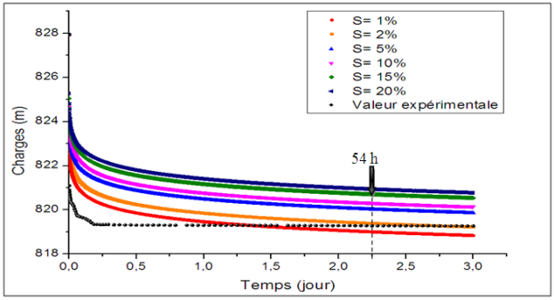

Fig. 4 Reconstitution d’un essai de débit à El Haouita forage N° 01 (FH1) au moyen du modèle
Le tableau 2 résume les essais de débit et les différents coefficients d’emmagasinement par le modèle

Tableau 2 Coefficients d’emmagasinement retenus après calage en régime transitoire du modèle d’El Haouita
 | Coefficients d’emmagasinement retenus en (%)
FAM5 | 5
FH1 | 2
FH2 | 1
FH3 | 2
FH4 | 5
6 Exploitation des modèles

Partant des situations actuelles, et en considérant différents schémas d’exploitation en faisant fonctionner les modèles sur la base des coefficients d’emmagasinement retenues lors de la phase de calage en régime transitoire, plusieurs simulation ont été réalésées, et les modèles ont permis de calculer l’évolution piézométrique des deux nappes.

D’un autre côté, ces modèles permettent de donner des informations relativement précises sur l’évolution de la nappe à court et moyen terme (5 et 10 ans) et à long terme (20 ans). Les figures 5-6 montrent les simulations obtenues dans les deux modèles après 20 années d’exploitation.

6.1 Simulations prévisionnelle de la nappe du niveau profond d’El Haouita
La nappe du niveau profond de la région d’El Haouita est actuellement inexploitée. D’après ces caractéristiques hydrodynamiques et son extension, elle présente des fortes potentialités. Par conséquent, de nouveaux périmètres agricoles seraient lancés :
- le périmètre de Dait d’El Haouita (FH1, FH2, FH3) pour un débit Q = 3 784 320 m³/an
- le périmètre d’Oued El mouhrat (d’El Haouita FH4) pour un débit Q = 315 360 m³/an
- le périmètre d’Oued El Kerma (Tadjemout) pour un débit Q = 630 720 m³/an
- le périmètre d’Oued El gueffa (Aïn Madhi FAM5, FAM6) pour un débit Q = 1 892 160 m³/an
A fin de simuler l’effet d’exploitation de ces nouveaux périmètres, nous avons lancé des simulations prévisionnelles à l’aide de notre modèle.

Une simulation prévisionnelle de l’état de la nappe du niveau profond d’El Haouita après 20 années d’exploitation. L’état de la nappe calculé au moyen du modèle (fig. 5 et 6) monter un rabattement général de la nappe avec un rabattement moyen de l’ordre 22 m et un rabattement maximum de l’ordre 30 m.

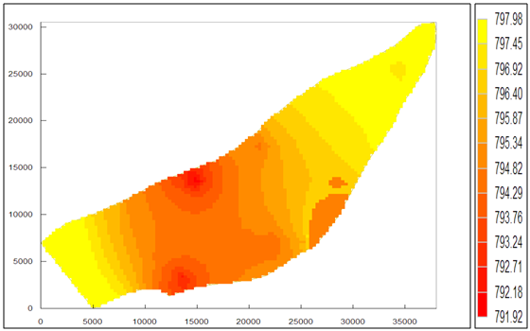

Fig. 5 Carte piézométrique prévisionnelle après vingt (20) années d’exploitation calculée au moyen du modèle
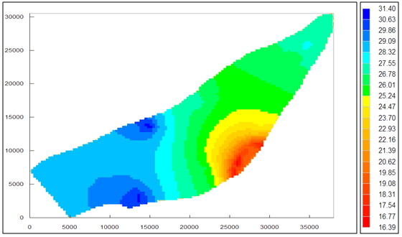

Fig. 6 Carte des rabattements prévisionnelle de l’état de la nappe après vingt(20) années d’exploitation calculée au moyen du modèle

7 Conclusion
La résolution de l’équation d’écoulement souterrain donne le potentiel hydraulique en chaque point du domaine physique, ce qui permet d’avoir les composantes du vecteur vitesse. Ces dernières dérivent du potentiel hydraulique.
La méthode des éléments finis appliquée aux problèmes des écoulements souterrains permet de simuler de nombreuses situations et de prévoir le comportement des nappes avec une parfaite souplesse et une meilleure adaptation aux problèmes spécifiques afin de gérer les ressources en eau.

la nappe du niveau profond d’El Haouita d’une capacité assez grande a montré un effet dynamique plus faible en matière de rabattement. La création de nouveaux périmètres et l’exploitation à long terme a montré un rabattement tolérable de l’ordre de 22 m après 20 années d’exploitation.
A la lumière de cette étude et d’un point de vue économique, on propose des solutions pour économiser l’eau, parmi les stratégies envisagées on peut citer :

- Utilisation des techniques d’irrigations modernes (goutte à goutte, aspersion, pivot, …) ;

REFERENCES

Al Bitar A., 2007 . Modélisation des écoulements en milieu poreux hétérogènes 2D / 3D, avec couplages surface / souterrain et densitaires. Thèse Doctorat de L’institut National Polytechnique de Toulouse, 157p,

Bonnet M., 1982. Méthodologie des modèles de simulation en hydrogéologie, thèse de doctorat d’état en science, INP de lorraine Nancy, France, 438p.

De Marsily G., 1981. hydrologie quantitative, édition Masson, Paris, 226p.

Dhatt G. et Touzot G., 1981 . "Une présentation de la méthode des éléments finis", Edition Les presses de l'Université Laval Québec, 543p.

Gallagher R.H., 1976 . Introduction aux éléments finis, Edition Pluralis, France.

Huyakorn P.S., 1986 . Jones, B.G. a,d Anderson, P.F., Finite element algorithms for simulating three dimensional groundwater flow and solute transport in multilayer systems, Water ressources. Res., 22(3):301-376.

Imbert F., 1995. Analyse des structures par éléments finis, 3 éd., Cépaduès. 506p

Maher A., 2005 . Méthodes de discrétisation numérique de problèmes hyperboliques non linéaires appliquées aux équations de Barré de Saint-Venant pour la modélisation de l’hydraulique en réseau d’assainissement, thèse de doctorat, Université Louis Pasteur de Strasbourg, 196p

Mouattah K., 2009 . Notes de Cours, MEF, Université de Laghouat

Razack M., 1984 . Application de méthodes numériques et statistiques à l’identification des fissures carbonates en hydrogéologie, thèse de doctorat, Université des Sciences et Technique du Languedoc, 384p

Zienkiewicz O.C., 1979 . La méthode des éléments finis, Mc Graw- Hill, New york, 787 p.

